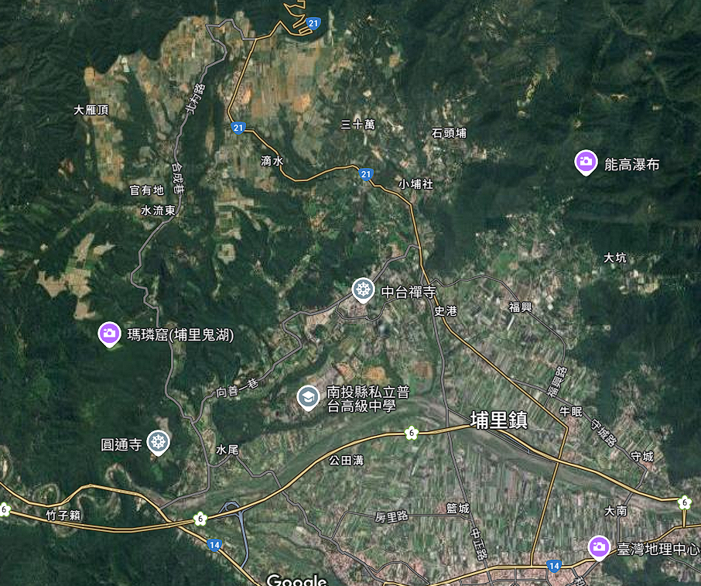

基地位置圖

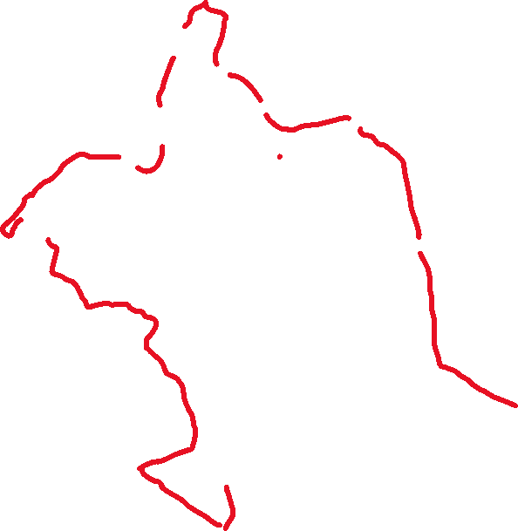

**埔里交流道**

**愛蘭交流道**

**基地位置**